MANUAL DE USO PARA LA APLICACIÓN “APLICACIÓN PARA ANÁLISIS DE RT-PCR”

* Ingrese a la siguiente dirección Web:

La pantalla de inicio se muestra a continuación:

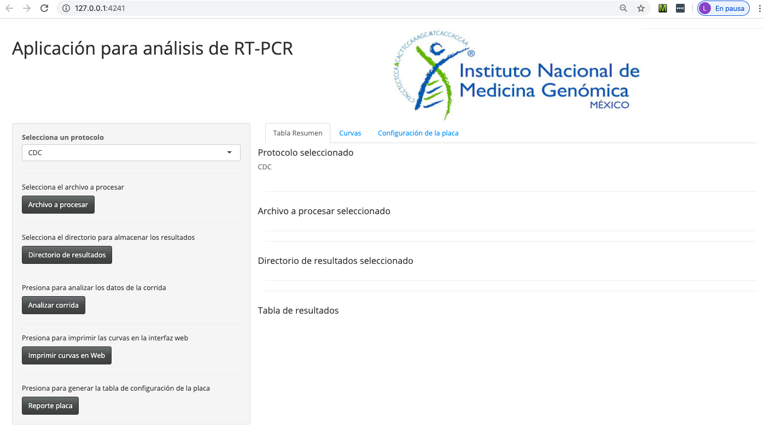

* Seleccione el archivo .eds a analizar
  1. De click en el botón “Archivo a procesar”
  2. Navegue en el cuadro de diálogo hasta elegir el archivo .eds deseado
  3. De click en “Select”

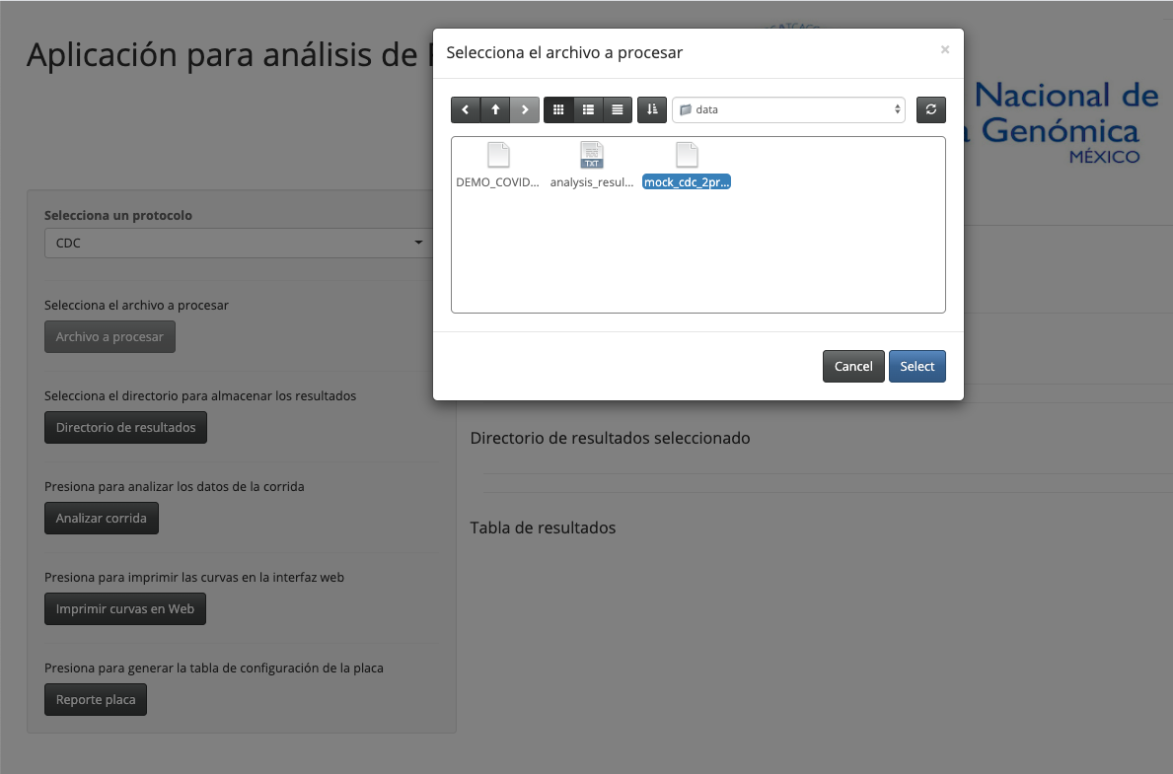

* Seleccione el directorio donde se escribirán los reportes de resultado
  1. De click en el botón “Directorio de resultados”
  2. Navegue en el cuadro de diálogo hasta elegir el directorio deseado
  3. De click en “Select”

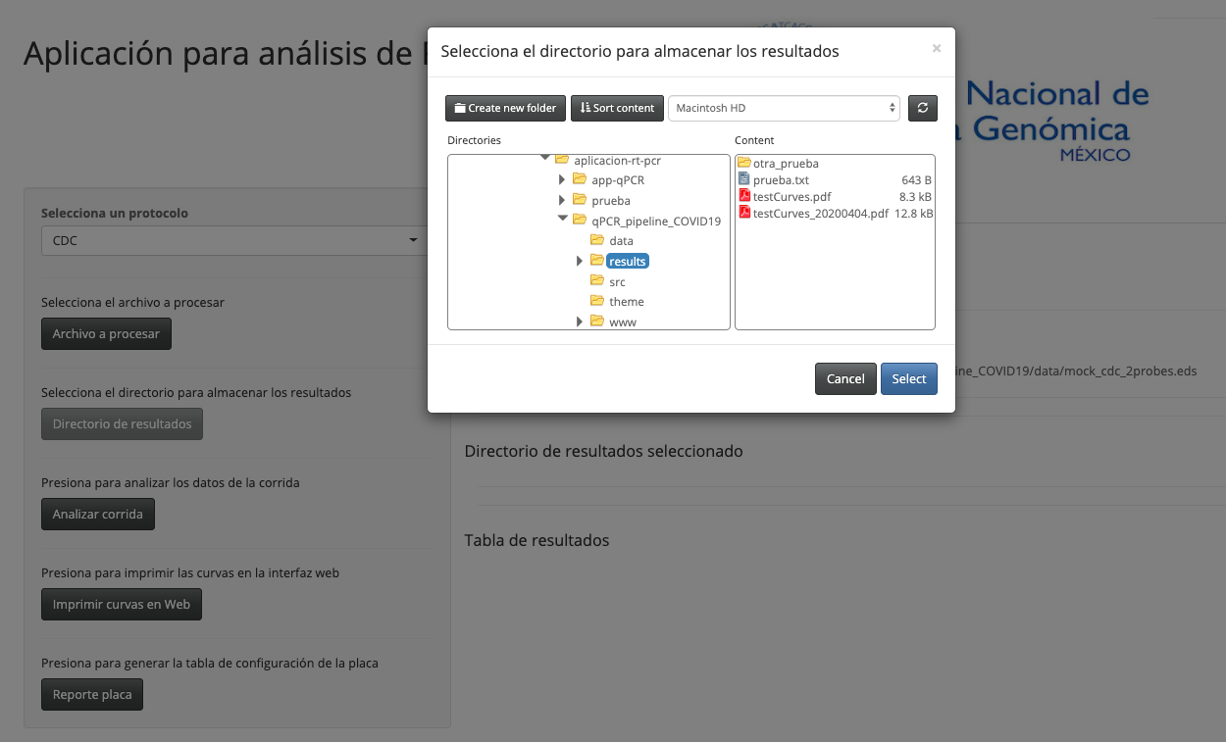

* Analice los datos de la corrida

1. De click en el botón “Analizar corrida”. Una barra de progreso aparecerá en pantalla. Una vez que la barra haya desaparecido los resultados aparecerán en pantalla
2. Asegúrese de estar en la ventana de resultados “Tabla Resumen”

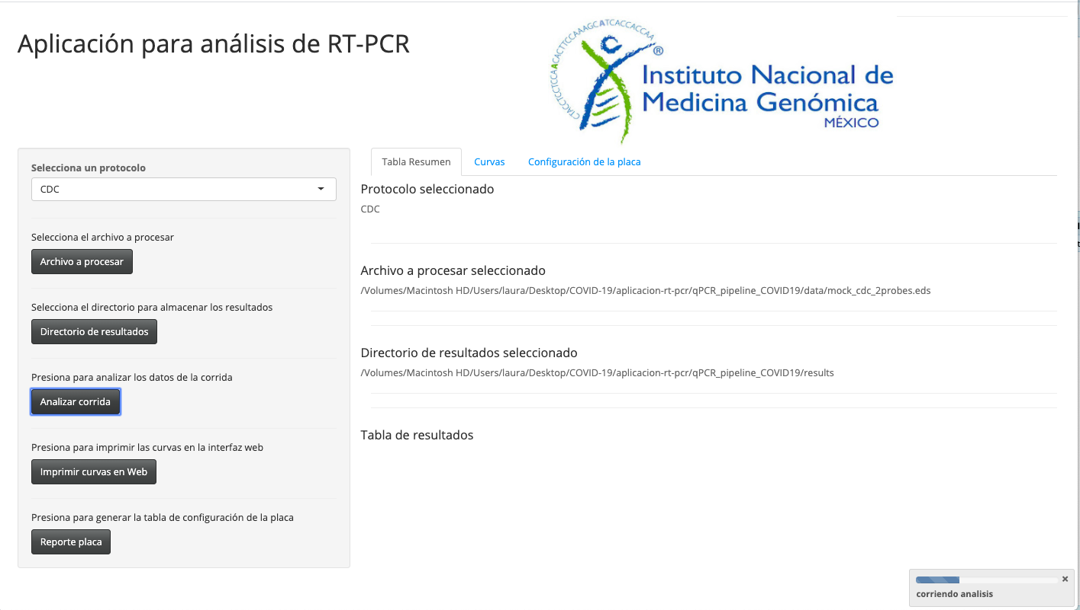

**Una tabla con los resultados se imprimirá a pantalla.**

Un renglón corresponde a los resultados para una muestra específica. Para esta muestra los valores en las columnas significan lo siguiente:

* Sample: El ID de la muestra
* RP: El CT en el que dicha muestra paso el umbral para el marcador RP
* N1: El CT en el que dicha muestra paso el umbral para el marcador N1
* N2: El CT en el que dicha muestra paso el umbral para el marcador N2
* Classification: La clasificación recomendad para dicha muestra basado en los valores de CT para los distintos marcadores y en los resultados de los controles

La tabla muestra un código de colores para ayudar a la lectura de la misma:

* Las muestras con una clasificación positiva se muestran en aguamarino
* Las muestras con una clasificación negativa se muestran en rojo
* Si los controles tienen un comportamiento distinto al esperado todas las muestras se muestran en amarillo

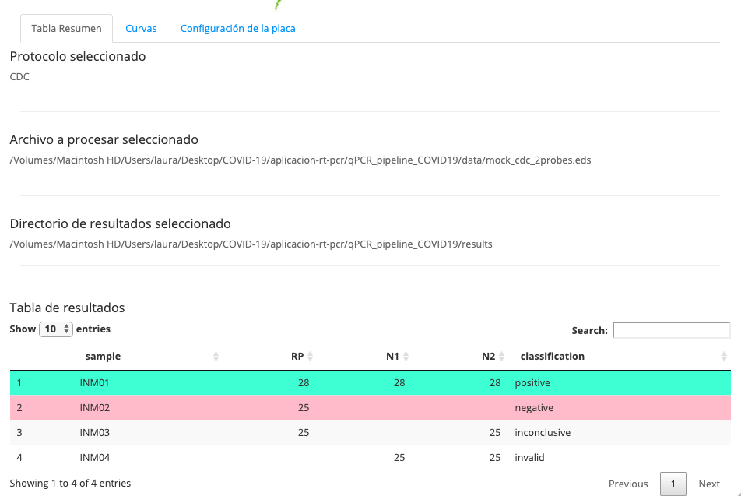

Genere las curvas para los controles

Para poder acceder a esta funcionalidad se debe haber ejecutado la función de “analizar corrida” previamente

1. De click en el botón “Imprimir curvas en Web”.
2. Navegue a la ventana de resultados “Curvas”
3. Espere unos segundos a que las curvas se impriman a pantalla

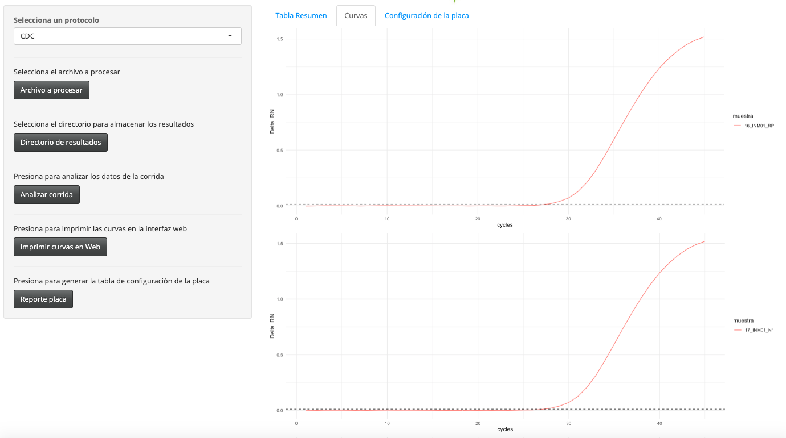

Genere el reporte de configuración de la placa

1. De click en el botón “Reporte placa”.
2. Navegue a la ventana de resultados “Configuración de la placa”

Se muestra un esquema de la placa de la corrida. En cada celda se encuentra el identificador de la muestra asociada a cada pozo extraída automáticamente a partir del archivo .eds